201620996_김유지
STEP1. Build Hypothese
- 무게에 따라 number of crackers의 차이가 있을 것이다.
- 포만감에 따라 number of crackers의 차이가 있을 것이다.
- 무게와 포만감의 상호작용에 따라 number of crackers의 차이가 있을 것이다.
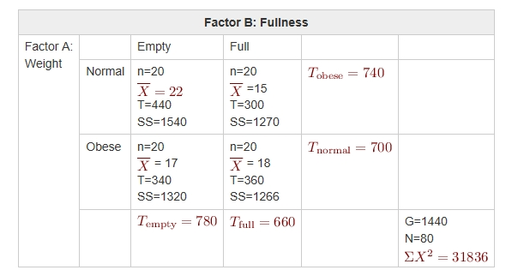STEP2. Locate the critical range for F-ratio
Df
1. Dftotal : N-1=80-1=79
2. Dfwithin : N-k=80-4=76
3. Dfbetween : k-1=3
4. Df(A) : 2-1=1
5. Df(B) : 2-1=1
6. Df(AxB) : Dfbetween – DfA – DfB = 3-1-1 = 1

SS
1. SStotal : 31836-25920= 5916
2. SSwithin : 1540+1270+1320+1266=5396
3. SSbetween : 5916-5396=520
4. SS(A) : (740)^2/40+(700)^2/40-(1440)^2/80= 20
5. SS(B) : (780)^2/40+(660)^2-(1440)^2/80=180
6. SS(AxB) : 520-20-180=320

MS
1. MS(A) : SSa/Da=20/1=20
2. MS(B) : SSb/Db =180/1=180
3. MS(AxB) : SSaxb/Daxb=320/1=320
4. MS(within) : SSwithin/Dwithin= 5396/76=71

F-ratio
1. F(A) : MsA/Mswithin =20/71= 0.2816
2. F(B) : MsB/Mswithin =180/71= 2.5352
3. F(AxB) : MSAxB/MSwithin = 320/71= 4.5070
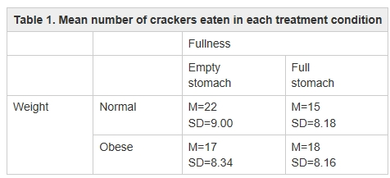
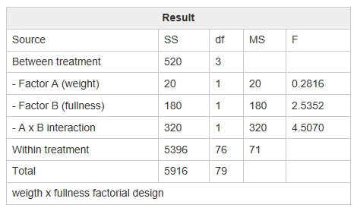
3.통계학적 결정
계산 결과, Fcrit값이 4가 나온다. 하지만 F(A)값이 0.2816 F(B)값이 2.5352로 4보다 작다. 이 결과 무게와 포만감 두 요인은 결과에 영향을 끼치지 못한다.
F(AxB) 값은 4.5070로 4보다 값이 크다. 이 결과 무게와 포만감은 서로 상호작용 한다는 것을 알 수 있다. 영향을 끼친다. 따라서 무게와 포만감은 상호의존적인 관계이고, 이에 따라 결과에 영향을 끼친다는 것을 알아낼 수 있다.
4.결과
-무게는 number of crackers 에 영향을 끼치지 않을 것이다.
-포만감은 number of crackers 에 영향을 끼치지 않을 것이다,
-무게와 포만감의 상호작용에 따라 number of crackers 에 영향을 끼칠 것이다.

